八下物理 | 简单机械作图
力臂的作图17道
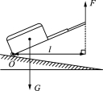
【一】如图所示，拉杆式行李箱在拉力F的作用下静止在斜坡上，请画出行李箱受到的重力G的示意图，以及拉力F对O点的力臂L。
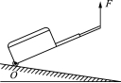

【解析】
重力的方向竖直向下，从行李箱的重心沿竖直向下的方向画一条带箭头的线段，并用符号G表示；反向延长力F画出力的作用线，然后从支点O向力F的作用线作垂线段，垂线段就是力F的力臂L，如图所示。

【二】请在下图中画出动力F₁的力臂l₁。
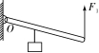
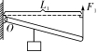

【解析】
首先通过支点O做力F₁的作用线的垂线，然后画上垂足，标上名称L₁ 。
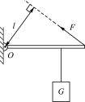
【三】请画出图中力F的力臂，并以“L”表示。
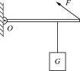

【解析】
已知支点O，延长F画出力的作用线，从支点向力F的作用线作垂线段，即可作出其力臂L，如图所示。

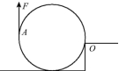
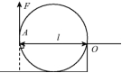
【四】工人沿台阶向上滚动圆柱形塑料桶如所示。他在A点施加力F使塑料桶绕O点向上滚动，请画出F的力臂。

【解析】
力臂是支点到力的作用线的距离；由支点向力的作用线做垂线，垂线段的长度即为力臂。
图中O为支点，反向延长力F画出F的作用线，然后从支点O向力F的作用线作垂线段，该垂线段即为力F的力臂L，如图所示。

【五】如图甲所示是羊角锤的示意图，请画出用羊角锤撬铁钉时最小动力F的示意图。

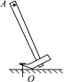
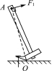

【解析】
由杠杆的平衡条件F₁L₁=F₂L₂可知，当动力臂最大时，动力最小，即最省力。连接支点和力的作用点A即是最大动力臂，当作用力与之垂直时，作用力最小。
求最小的力是常见的题型，关键是找到最大的动力臂，一般来说，支点与动力作用点的连线就是最大的动力臂。

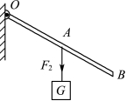
【六】如图所示，轻质杠杆的A点挂一重物G，绳受的拉力为F₂，O为杠杆的支点。请在杠杆的端点B处画出使杠杆保持静止的最小的力F_{l}的示意图，并作出F₂的力臂l₂。
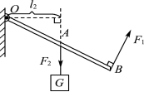

【解析】
由图可知，将OB作为动力臂，动力臂就是最长的，根据杠杆平衡条件此时动力F₁最小，然后根据动力的方向与动力臂是垂直的关系，画出最小动力方向，力F₁示意图如图所示；过支点作力F₂作用线的垂线段，即可作出力臂L₂，如图所示。
【七】如图所示，用一根硬棒搬动一个石块，棒的上端A是动力的作用点，若要用最小的力搬动石块，请标出杠杆的支点O，并画出最小动力F的示意图。
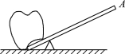
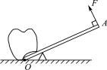

【解析】
根据杠杆平衡条件：动力×动力臂=阻力×阻力臂，在阻力×阻力臂一定的情况下，动力臂越大，动力将越小。由图示可知，当杠杆与地面的接触点为支点时，作用在A点的动力力臂最大，此时动力最小，力垂直于杠杆向上，支点O与最小作用力F如图所示。

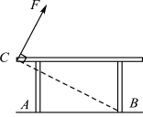
【八】如图所示，在 C 点用力把桌腿 A 抬离地面时，桌腿 B 始终没有移动，请在 C 点画出最小作用力的示意图。
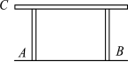

【解析】
根据杠杆平衡条件，要使动力最小，动力臂应最长。连接BC，将BC作为动力臂，动力臂就是最长的，然后根据动力的方向与动力臂是垂直的关系，画出最小动力方向，如图所示。
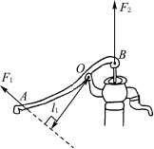
【九】如图是一种活塞式抽水机的示意图。其中手柄AOB是一个杠杆，杠杆在动力F₁的作用下绕O点匀速转动，请在图中画出杠杆在B点受到阻力的示意图和F₁的力臂。
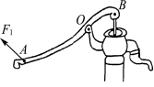

【解析】
由图知，此时向上提起杠杆的左端，杠杆会绕O点顺时针转动，则B点会受到下面连杆向上的支持力，即阻力的方向竖直向上，过B点作竖直向上的阻力F₂；
反向延长力F₁画出力的作用线，过支点O作动力作用线的垂线段，即动力臂L₁，如图所示：

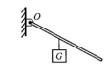
【十】如图所示，O为杠杆的支点，杠杆上挂有重为G的物体，请画出使杠杆在图中位置静止时最小力F的示意图。
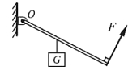

【解析】
在阻力与阻力臂的乘积一定的情况下，要使动力最小，则动力臂必须最长，先确定最长的力臂——即离支点最远的点，然后过动力作用点做垂直于杠杆的作用力即可。此题既考查了考查了最小力的确定。根据杠杆的平衡条件，要使杠杆上的力最小，必须使该力的力臂最大，而力臂最大时力的作用点一般离杠杆的支点最远，所以在杠杆上找到离杠杆支点最远的点即力的作用点，这两点的连线就是最长的力臂，过力的作用点作垂线就是最小的力。

【十一】请画出图中杠杆动力F的力臂L。
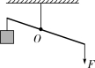
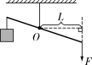

【解析】
力臂是支点到力的作用线的距离。根据力臂的概念画出F的力臂L。 反向延长F得到动力作用线，从支点O向动力作用线作垂线段，即为动力F的力臂L.

【十二】请在图中画出使轻质杠杆在图示位置平衡时所需最小动力F的示意图。
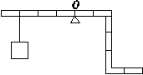
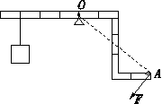

【解析】
由杠杆平衡条件F₁L₁=F₂L₂可知，在阻力跟阻力臂的乘积一定时，动力臂越长，动力越小；图中支点在O点，因此OB作为动力臂最长，过B点做垂直于OB向下的力，即为使轻质杠杆的图示位置平衡所需的最小动力F的示意图。

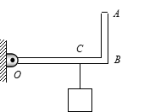
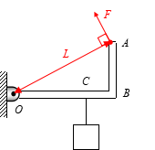
【十三】杠杆OAB可绕O点自由转动，为使杠杆在如图所示位置保持平衡，请画出施加于A点的最小动力F(保留作图痕迹)

【解析】
本题考查了杠杆平衡条件、最小力问题作图。需要作出最小力就需要作出最大力臂，最大力臂是支点到动力作用点之间的线段长度，则连接OA，OA作为最大力臂，动力F与OA垂直向上是最小力方向。

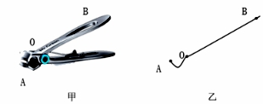
【十四】图甲是生活中常用的一款指甲刀，其中AOB部分可视为杠杆，其简化示意图如图乙所示，使用时，指甲作用在A 点的力视为阻力。请你在乙图中画出：

（1）作用在 A 点的阻力F₂的示意图；（2）在 B点施加的最小动力 F₁ 及动力臂l₁。

【解析】
（1）从阻力作用点A，垂直接触面向下画一带箭头的线段表示阻力F₂，如图所示；
（2）根据杠杆的平衡条件可知，动力臂越长越省力，OB是最长的动力臂l₁；阻力使杠杆逆时针转动，动力应使杠杆顺时针转动（这样才能使杠杆在此位置平衡），过B点作垂直于OB向下的动力F₁，如图所示：

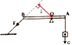
【十五】如图所示，画出杠杆A端所挂物体重力的示意图和杠杆B端所受力F的力臂L。
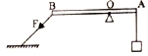

【解析】
物体受到的重力作用在物体的重心，方向竖直向下；
先反向延长画出力F的作用线，从支点O画F的作用线的垂线可得其力臂L，如图所示：

【十六】如图甲所示是一个钥匙形“瓶起子”，图乙为其简化的示意图，图中O为支点，F₂是A点受到的阻力。请在图乙中画出：
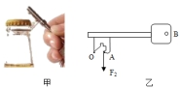
（1）阻力臂l₂。（2）作用在B点的最小动力F₁及其力臂l₁。

【解析】
（1）从支点O作动力F₂作用线的垂线，支点到垂足的距离为动力臂l₂；
（2）由杠杆平衡条件F₁ L₁＝F₂ L₂可知，在阻力跟阻力臂的乘积一定时，动力臂越长，动力越小；图中支点在O点，因此OB作为动力臂l₁最长；动力的方向应该向上，过点B垂直于OB向上作出最小动力F₁的示意图.

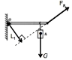
【十七】如图所示，用杠杆将物体A吊起，O是支点，请画出拉力F₁的力臂L₁和物体A所受重力的示意图。
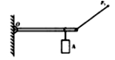

【解析】
O点是杠杆的支点，从支点向拉力F₁作用线做垂线，可得动力臂L₁； 重物的重心在物体的几何重心，重力的方向是竖直向下的，从重心沿竖直向下的方向，画一条带箭头的线段，标上重力符号G，如图所示.
八下物理 | 简单机械作图
力臂的作图17道
【一】如图所示，拉杆式行李箱在拉力F的作用下静止在斜坡上，请画出行李箱受到的重力G的示意图，以及拉力F对O点的力臂L。

【解析】
重力的方向竖直向下，从行李箱的重心沿竖直向下的方向画一条带箭头的线段，并用符号G表示；反向延长力F画出力的作用线，然后从支点O向力F的作用线作垂线段，垂线段就是力F的力臂L，如图所示。

【二】请在下图中画出动力F₁的力臂l₁。

【解析】
首先通过支点O做力F₁的作用线的垂线，然后画上垂足，标上名称L₁ 。
【三】请画出图中力F的力臂，并以“L”表示。

【解析】
已知支点O，延长F画出力的作用线，从支点向力F的作用线作垂线段，即可作出其力臂L，如图所示。

【四】工人沿台阶向上滚动圆柱形塑料桶如所示。他在A点施加力F使塑料桶绕O点向上滚动，请画出F的力臂。

【解析】
力臂是支点到力的作用线的距离；由支点向力的作用线做垂线，垂线段的长度即为力臂。
图中O为支点，反向延长力F画出F的作用线，然后从支点O向力F的作用线作垂线段，该垂线段即为力F的力臂L，如图所示。

【五】如图甲所示是羊角锤的示意图，请画出用羊角锤撬铁钉时最小动力F的示意图。

【解析】
由杠杆的平衡条件F₁L₁=F₂L₂可知，当动力臂最大时，动力最小，即最省力。连接支点和力的作用点A即是最大动力臂，当作用力与之垂直时，作用力最小。
求最小的力是常见的题型，关键是找到最大的动力臂，一般来说，支点与动力作用点的连线就是最大的动力臂。

【六】如图所示，轻质杠杆的A点挂一重物G，绳受的拉力为F₂，O为杠杆的支点。请在杠杆的端点B处画出使杠杆保持静止的最小的力F_{l}的示意图，并作出F₂的力臂l₂。

【解析】
由图可知，将OB作为动力臂，动力臂就是最长的，根据杠杆平衡条件此时动力F₁最小，然后根据动力的方向与动力臂是垂直的关系，画出最小动力方向，力F₁示意图如图所示；过支点作力F₂作用线的垂线段，即可作出力臂L₂，如图所示。
【七】如图所示，用一根硬棒搬动一个石块，棒的上端A是动力的作用点，若要用最小的力搬动石块，请标出杠杆的支点O，并画出最小动力F的示意图。

【解析】
根据杠杆平衡条件：动力×动力臂=阻力×阻力臂，在阻力×阻力臂一定的情况下，动力臂越大，动力将越小。由图示可知，当杠杆与地面的接触点为支点时，作用在A点的动力力臂最大，此时动力最小，力垂直于杠杆向上，支点O与最小作用力F如图所示。

【八】如图所示，在 C 点用力把桌腿 A 抬离地面时，桌腿 B 始终没有移动，请在 C 点画出最小作用力的示意图。

【解析】
根据杠杆平衡条件，要使动力最小，动力臂应最长。连接BC，将BC作为动力臂，动力臂就是最长的，然后根据动力的方向与动力臂是垂直的关系，画出最小动力方向，如图所示。
【九】如图是一种活塞式抽水机的示意图。其中手柄AOB是一个杠杆，杠杆在动力F₁的作用下绕O点匀速转动，请在图中画出杠杆在B点受到阻力的示意图和F₁的力臂。

【解析】
由图知，此时向上提起杠杆的左端，杠杆会绕O点顺时针转动，则B点会受到下面连杆向上的支持力，即阻力的方向竖直向上，过B点作竖直向上的阻力F₂；
反向延长力F₁画出力的作用线，过支点O作动力作用线的垂线段，即动力臂L₁，如图所示：

【十】如图所示，O为杠杆的支点，杠杆上挂有重为G的物体，请画出使杠杆在图中位置静止时最小力F的示意图。

【解析】
在阻力与阻力臂的乘积一定的情况下，要使动力最小，则动力臂必须最长，先确定最长的力臂——即离支点最远的点，然后过动力作用点做垂直于杠杆的作用力即可。此题既考查了考查了最小力的确定。根据杠杆的平衡条件，要使杠杆上的力最小，必须使该力的力臂最大，而力臂最大时力的作用点一般离杠杆的支点最远，所以在杠杆上找到离杠杆支点最远的点即力的作用点，这两点的连线就是最长的力臂，过力的作用点作垂线就是最小的力。

【十一】请画出图中杠杆动力F的力臂L。

【解析】
力臂是支点到力的作用线的距离。根据力臂的概念画出F的力臂L。 反向延长F得到动力作用线，从支点O向动力作用线作垂线段，即为动力F的力臂L.

【十二】请在图中画出使轻质杠杆在图示位置平衡时所需最小动力F的示意图。

【解析】
由杠杆平衡条件F₁L₁=F₂L₂可知，在阻力跟阻力臂的乘积一定时，动力臂越长，动力越小；图中支点在O点，因此OB作为动力臂最长，过B点做垂直于OB向下的力，即为使轻质杠杆的图示位置平衡所需的最小动力F的示意图。

【十三】杠杆OAB可绕O点自由转动，为使杠杆在如图所示位置保持平衡，请画出施加于A点的最小动力F(保留作图痕迹)

【解析】
本题考查了杠杆平衡条件、最小力问题作图。需要作出最小力就需要作出最大力臂，最大力臂是支点到动力作用点之间的线段长度，则连接OA，OA作为最大力臂，动力F与OA垂直向上是最小力方向。

【十四】图甲是生活中常用的一款指甲刀，其中AOB部分可视为杠杆，其简化示意图如图乙所示，使用时，指甲作用在A 点的力视为阻力。请你在乙图中画出：

（1）作用在 A 点的阻力F₂的示意图；（2）在 B点施加的最小动力 F₁ 及动力臂l₁。
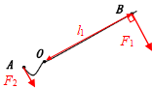

【解析】
（1）从阻力作用点A，垂直接触面向下画一带箭头的线段表示阻力F₂，如图所示；
（2）根据杠杆的平衡条件可知，动力臂越长越省力，OB是最长的动力臂l₁；阻力使杠杆逆时针转动，动力应使杠杆顺时针转动（这样才能使杠杆在此位置平衡），过B点作垂直于OB向下的动力F₁，如图所示：

【十五】如图所示，画出杠杆A端所挂物体重力的示意图和杠杆B端所受力F的力臂L。

【解析】
物体受到的重力作用在物体的重心，方向竖直向下；
先反向延长画出力F的作用线，从支点O画F的作用线的垂线可得其力臂L，如图所示：

【十六】如图甲所示是一个钥匙形“瓶起子”，图乙为其简化的示意图，图中O为支点，F₂是A点受到的阻力。请在图乙中画出：
（1）阻力臂l₂。（2）作用在B点的最小动力F₁及其力臂l₁。

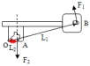

【解析】
（1）从支点O作动力F₂作用线的垂线，支点到垂足的距离为动力臂l₂；
（2）由杠杆平衡条件F₁ L₁＝F₂ L₂可知，在阻力跟阻力臂的乘积一定时，动力臂越长，动力越小；图中支点在O点，因此OB作为动力臂l₁最长；动力的方向应该向上，过点B垂直于OB向上作出最小动力F₁的示意图.

【十七】如图所示，用杠杆将物体A吊起，O是支点，请画出拉力F₁的力臂L₁和物体A所受重力的示意图。

【解析】
O点是杠杆的支点，从支点向拉力F₁作用线做垂线，可得动力臂L₁； 重物的重心在物体的几何重心，重力的方向是竖直向下的，从重心沿竖直向下的方向，画一条带箭头的线段，标上重力符号G，如图所示.

